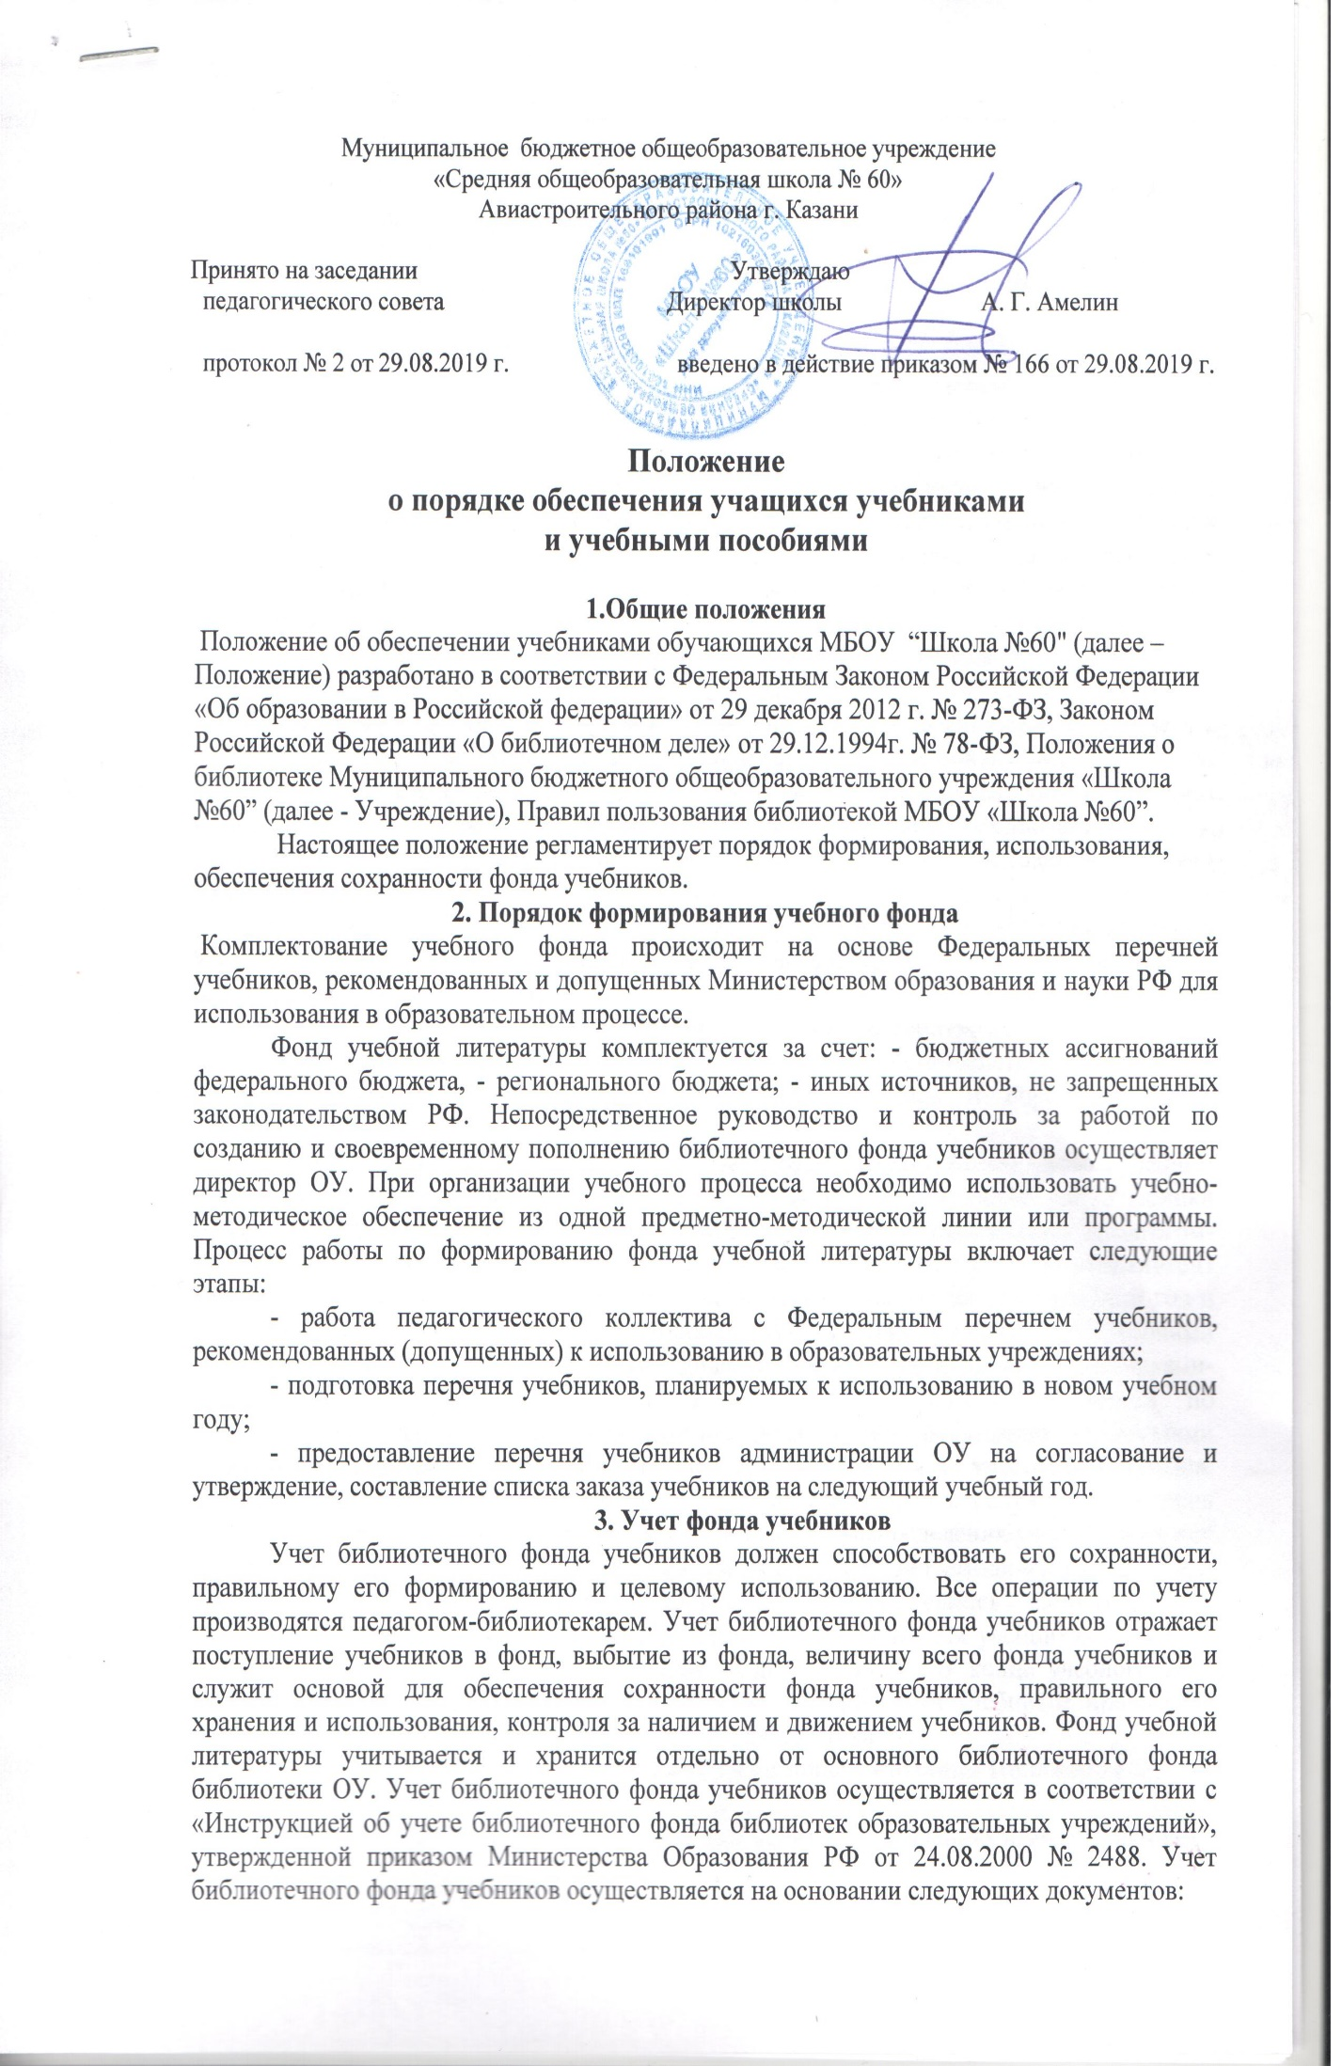
• «Книга суммарного учета» (далее – КСУ),
•Суммарный учет всех видов документов, поступающих или выбывающих из фонда библиотеки, осуществляется в КСУ.
КСУ ведется в 3-х частях:
• 1 часть – «Поступление в фонд»;
• 2 часть – «Выбытие из фонда»;
• 3 часть – «Итоги движения фонда».
Выбытие учебников из фонда оформляется актом об исключении и отражается в КСУ. Акты на списание учебников составляются в трех экземплярах, визируются комиссией по списанию материальных ценностей и утверждаются директором Учреждения. Один экземпляр передается в Комитет земельных и имущественных отношений, второй в бухгалтерию, третий остается в библиотеке. Сведения о выбывших учебниках регистрируются в соответствующих графах второй части КСУ. Документы, в которых осуществляется учет, подлежат постоянному хранению как документы строгой отчетности.
4. Использование учебного фонда библиотеки ОУ
Обучающиеся в полном объеме обеспечиваются бесплатными учебниками по обязательным для изучения предметам из фондов библиотеки. Учебники, находящиеся в библиотечном фонде, выдаются учащимся бесплатно и на возвратной основе.
− Обучающиеся, не сдавшие за прошлый год учебники и другие книги, получают учебники в индивидуальном порядке, после того как вернут долги в библиотеку.
− Утерянные и пришедшие в негодность учебники списываются по акту комиссией.
− Сроки эксплуатации учебников определяются САнПином, а также соответствием УМК ОУ. Срок годности использования учебной литературой не определен, активен до тех пор, пока действует стандарт.
5. Система обеспечения учебной литературой
Учреждение в целях обеспечения учебниками взаимодействует с другими образовательными учреждениями Авиастроителҗного района и образовательными организациями города.
Информация о перечне учебников, планируемых к использованию в новом учебном году, размещается на сайте ОУ, предоставляется классным руководителям. Учебники выдаются и принимаются в библиотеку согласно графику, составленному педагогом-библиотекарем. Учебники 1-11 классы выдаются классному руководителю на контингент учащихся в классе под роспись за каждый учебник, как правило, на один учебный год и записываются в «Тетрадь выдачи учебников». Обеспечение обучающихся рабочими тетрадями, прописями, раздаточными дидактическими материалами, учебниками-практикумами, хрестоматиями, учебниками-тетрадями, учебными пособиями по факультативам, картами, атласами осуществляется самостоятельно родителями (законными представителями) обучающихся. Вновь прибывшие учащиеся в течение учебного года обеспечиваются учебниками из библиотечного фонда в случае их наличия в фонде, в случае отсутствия – обеспечиваются путем перераспределения учебников между другими школами. Приобретение книгоиздательской продукции (методических пособий и других изданий) педагогическими работниками осуществляется самостоятельно. Учебники, утраченные или поврежденные учащимися, заменяются учебниками того же автора и того же года издания (или более позднее издание). В конце учебного года учебники сдаются в библиотеку. В целях контроля сохранности учебников проводятся рейды по классам в соответствии планом работы библиотеки.
6. Границы компетентности участников реализации Положения
Директор школы
• Директор ОУ отвечает за организацию работы по созданию и своевременному пополнению библиотечного фонда учебников.
• Координирует деятельность всех участников для реализации данного Положения.
• Обеспечивает условия для приобретения, вывоза, хранения фонда учебной литературы.
Заместитель директора по УР
• Собирает информацию об УМК на следующий учебный год у руководителей МО.
• Ежегодно предоставляет директору ОУ список учебников для ОУ на следующий учебный году (после утверждения Федерального перечня учебников Министерства Образования РФ).
• Передает утвержденный директором перечень учебников педагогу-библиотекарю для последующего оформления заказа.
Классный руководитель
• знакомит родителей (законных представителей) с учебно-методическим комплексом на новый учебный год на родительских собраниях;
• своевременно информирует педагога-библиотекаря о выбытии учащегося из школы;
• осуществляет работу по воспитанию у учащихся бережного отношения к учебникам.
• контролирует состояние учебников в классе и следит, чтобы учебники были отремонтированы и своевременно возвращены в библиотеку
Заведующий библиотекой
• Ежегодно проводит мониторинг состояния учебного фонда библиотеки ОУ.
• На основе списков учебников, полученных от заместителя директора пол УВР, формирует заказ, соответствующий Федеральному перечню учебников, учебных программ ОУ с учетом уже имеющихся учебников, изменений численности учащихся, обучающихся в ОУ.
• Направляет сформированный заказ методисту УМС ИМО по Авиастроительному и Ново-Савиновскому районам, оформленный по установленному образцу.
• Организует работу с фондом учебников, обработку и систематизированное хранение; выдачу по классам, прием учебников от классов и учащихся.
• Ведет учет поступившей учебной литературы (по установленной для школьных библиотек форме), обеспечивает правильное хранение и несет материальную ответственность за сохранность библиотечного фонда учебников.
• Предоставляет администрации и педагогическому коллективу информацию о составе библиотечного фонда учебников по классам, составляет отчеты по мере требования.
• Ведет работу совместно с классными руководителями по воспитанию бережного отношения к учебной литературе у учащихся.
• Принимает в установленном порядке меры к возмещению ущерба, причиненного по вине пользователей
Родители (законные представители) обучающихся
• Несут материальную ответственность и возмещают ущерб при потере или порче учебников в установленном порядке.
• Возвращают в библиотеку все учебники в случае перехода учащегося в течение (или по окончании) учебного года в другое образовательное учреждение до отчисления ребенка из ОУ.
Учащиеся
• Получают учебники в библиотеке
• Бережно относятся к школьным учебникам, соблюдают правила пользования учебниками
• Обучающиеся, не сдавшие за прошлый год учебники и другие книги, получают учебники в индивидуальном порядке, после того как вернут долги в библиотеку.
• Вовремя возвращают учебники и другие книги в целости и сохранности.

Циклограмма деятельности по обеспечению учебниками. Распределение функциональных обязанностей работников образовательного учреждения по учебному книгообеспечению.

№ | 1.1. Учитель | Сроки выполнения
1. | Соблюдает использование учебников из Федерального Перечня учебных изданий в соответствии с утвержденным УМК школы | Постоянно
2. | Следит за состоянием учебников по своему предмету | Постоянно
3. | Своевременно проходит курсовую переподготовку в соответствии с заявленным УМК | По мере необходимости
4. | Анализирует перечень необходимого количества учебников на следующий учебный год, обеспечивающих образовательную программу школы с учетом преемственности (преемственность обучения с 1 по 11 класс) и целостность учебно-методического комплекта:  - программа,  - учебник,  - методическое пособие,  - дидактические и раздаточные материалы) в соответствии с образовательной программой школы и формирует потребность в учебной литературе по своему предмету, передаёт данные руководителю МО | Январь
 | 1.2. Руководитель школьного МО
1. | Определяет перечень учебников для каждого конкретного класса по своей предметной области и доводит его до сведения библиотеки | Декабрь
2. | Вносит предложения об утверждении на педагогическом (либо методическом) совете школы перечня учебников, необходимых для реализации образовательной программы школы на следующий год | Январь
 | 1.3. Классный руководитель
1. | Участвует в выдаче (под подпись учащихся) и приеме учебников из школьного фонда | Май, июнь, сентябрь
2. | Проверяет наличие комплекта учебников у каждого учащегося класса | Сентябрь, 1 раз в четверть
3. | Информирует родителей, учащихся о перечне необходимых учебников, входящих в комплект школьника данного класса и числе учебников, имеющихся в библиотеке, знакомит с порядком учебного книгообеспечения в школе. Проводит родительское собрание по данной теме, оформляет решение собрания. | Январь, февраль
4. | Проводит инструктивное собрание с учащимися и родителями (законные  представители) по ознакомлению с Правилами пользования школьной библиотекой и мерами ответственности за утерю и порчу учебников. | Сентябрь
5. | Организует совместно с активом класса смотры по сохранности учебной литературы | 1 раз в четверть
6. | Организует ликвидацию задолженности по учебникам учащимися класса | Июнь, август
7. | Организует работу с родителями по ознакомлению с учебным рабочим инструментарием (карты, атласы, рабочие тетради, практикумы, прописи, тесты и другие) | Май, август, сентябрь
 | 1.4. Заведующий библиотекой
1. | Проводит анализ состояния библиотечного фонда учебников в соответствии с ежегодной потребностью образовательного учреждения, с реализуемой им образовательной программой | Декабрь, январь
2. | Формирует потребность школы в учебниках в соответствии с Федеральным перечнем, УМК школы, составляет совместно с заместителем директора по учебной работе школьный сводный заказ на учебники и представляет его на утверждение директору | Январь, февраль
3. | Организует прием учебной литературы, обеспечивает учет и хранение, своевременно списывает физически и морально устаревшие учебники, организует сдачу макулатуры | Постоянно
4. | Готовит отчет ОУ о выполнении программы учреждения по созданию фонда учебников и поступления учебников в библиотечный фонд, отчёт по книгообеспеченности | До 20 сентября
5. | Составляет базу данных излишних учебников, возможных для передачи в муниципальный обменный фонд | Март, апрель
6. | Информирует руководителей МО, заместителя директора по учебно-воспитательной работе об изменениях в учебном книгообеспечении | По мере необходимости
7. | Ведёт доукомплектование недостающих учебников (через обменный фонд района и города) | Февраль - сентябрь
8. | Участвует в разработке нормативно-правовой базы по учебному книгообеспечению в рамках своей компетенции | По мере необходимости
9. | Осуществляет прием и выдачу учебников 1-11 классов | Май, июнь, сентябрь
10. | Организует ремонт учебников силами учащихся. Осуществляет процедуру приема взамен утерянных учебников. | По мере необходимости
11. | Информирует педагогический коллектив о вновь поступивших учебниках | По мере поступления
 | 1.6. Руководитель ОУ
1 | Обеспечивает контроль за обеспечением учителями преемственности (преемственность обучения с 1 по 11 класс) и целостность учебно-методического комплекта:  - программа,  - учебник,  - методическое пособие,  - дидактические и раздаточные материалы в соответствии с реализуемыми школой УМК | 1 раз в четверть
2 | Контролирует обеспеченность учебниками, в соответствии с утвержденным УМК образовательного учреждения | Август, сентябрь, январь
3 | Проводит работу по составлению перечня учебников, планируемых на следующий учебный год для реализации образовательной программы ОУ, контролирует соответствие реализуемого УМК школы стандартам, учебным программам, Федеральному Перечню учебных изданий | Январь
4 | Организует работу с педагогическим коллективом по изучению и анализу Федерального перечня учебных изданий | Декабрь
5 | Формирует сводную заявку на повышение квалификации учителей по новым УМК. | По специальному графику
6 | Организует обсуждение на методическом и педагогическом советах | По плану школы
7 | Отвечает за комплектование и сохранность фонда учебной литературы в целом | Постоянно
8 | Ежегодно утверждает УМК образовательного учреждения | Январь, февраль
9 | Утверждает нормативно-правовую базу по книгообеспечению в рамках своей компетенции | По мере необходимости
10 | Определяет и контролирует порядок обеспечения учащихся подведомственного ОУ учебниками | Январь, сентябрь
11 | Оценивает деятельность работников ОУ по обеспечению учащихся | По мере необходимости

